# Gruppo V – Esercizio 5

**Obiettivo**

Trovare per quali valori di n nelle matrici di Wilkinson si ha che $\left|u_{n,n}\right|=2^{n-1}$

**Considerazioni**

Come abbiamo visto a lezione un algoritmo di fattorizzazione si dice stabile se data :

$A∈R^{n}×R^{n}$, con $A=LU$, succede che $l_{ij}≤ α, { u}_{ij}≤ β$.

Si dimostra che : $α=1$, $β=2^{n-1}$.

Vogliamo quindi studiare il caso particolare in cui ${ u}_{ij}= β$.

**Codice**

Per fattorizzare la matrice A di partenza nella matrice triangolare superiore $U$ utilizziamo l’algoritmo di Gauss visto a lezione, che, sovrascrive su $A$ la matrice $U$.

Infine verifichiamo che $\left|u_{n,n}\right|=2^{n-1}$, dove $n$ è l’ordine della matrice.

**Test**

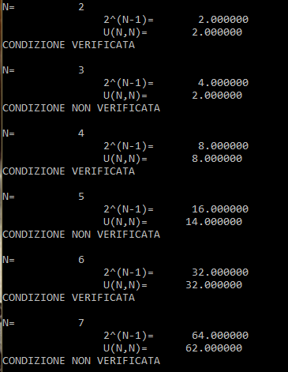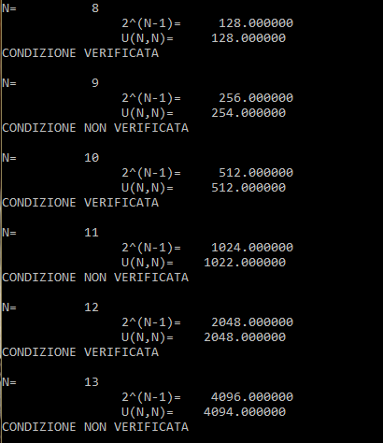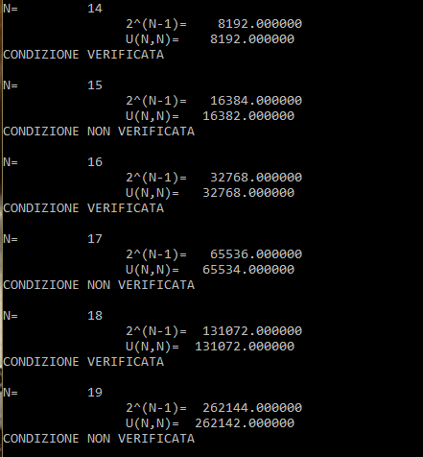

**Commenti**

I test effettuati mostrano un comportamento curioso della matrice di Wilkinson: si può notare infatti che per ordini della matrice dispari si verifichi $\left|u_{n,n}\right|<2^{n-1}$, mentre per ordini della matrice pari $\left|u_{n,n}\right|=2^{n-1}$.

Per dare una risposta al nostro obiettivo, possiamo concludere che data:

$W∈R^{n}×R^{n}$, con $W matrice di Wilkinson$, $W=LU ,$

la condizione $\left|u_{n,n}\right|=2^{n-1}$ si verifica $∀n : n=2k+1, k∈N$